
Informe final
Fase 2 · Informe final del Proyecto APT
App móvil Aprueba - Módulo de Preguntas
Campo | Detalle
Asignatura | PTY4614 Capstone · Sección CAPSTONE_002D
Equipo | Grupo 9
Integrantes | Martin Espinoza Morales, encargado de seguimiento y de pruebas · Jeremías Danilo Fernández Millacura, programador backend · Sebastián Acevedo Araya, programador frontend
Empresa contraparte | Alloxentric
Profesora guía | Eliana Mallen González
Sede | Duoc UC San Bernardo
Fecha | 15 de octubre de 2026
Estado del proyecto | Iteraciones 1 a 5 cerradas e iteración 6 en curso

Índice
Resumen 3
1. Descripción del proyecto 3
1.1 Identificación 3
1.2 Equipo y roles 4
2. Relevancia del proyecto APT 4
2.1 Problema abordado 4
2.2 Contexto y población afectada 4
2.3 Relevancia para el campo laboral 5
2.4 Aporte de valor 5
3. Objetivos 5
3.1 Objetivo general 5
3.2 Objetivos específicos y estado de avance 5
4. Metodología 6
4.1 Selección de Extreme Programming y pertinencia 6
4.2 Fases y procedimientos 6
4.3 Prácticas aplicadas 7
4.4 Artefactos de la metodología 8
4.5 Uso de agentes de inteligencia artificial 8
5. Desarrollo del proyecto 8
5.1 Etapas y actividades 8
5.2 Factores facilitadores 9
5.3 Dificultades 10
5.4 Ajustes realizados 10
6. Evidencias 11
6.1 Documentación 11
6.2 Programación 12
6.3 Almacenamiento de datos 14
6.4 Pruebas y calidad 15
6.5 Repositorios y aporte de cada integrante 15
7. Competencias del perfil de egreso 15
7.1 Realizar pruebas de certificación de productos y procesos 15
7.2 Gestionar proyectos informáticos 16
7.3 Construir modelos de datos 16
7.4 Desarrollar una solución de software 16
8. Intereses y proyecciones profesionales 16
9. Conclusiones 17
9.1 Conclusión del equipo 17
9.2 Conclusiones y reflexiones individuales 17
Declaración de uso de inteligencia artificial 17
Referencias 17
Anexo A. Evidencias complementarias 19

Resumen
El presente informe describe el desarrollo del módulo de preguntas de la aplicación Aprueba, una plataforma de práctica para la Prueba de Acceso a la Educación Superior (PAES) de la empresa Alloxentric. El módulo permite que el estudiante reciba preguntas de las pruebas que seleccionó, las responda, conozca su resultado con la alternativa correcta y una explicación, y avance en su práctica diaria, sin que la alternativa correcta llegue a la aplicación antes de responder.
El proyecto se ejecuta con Extreme Programming como metodología única, en diez iteraciones semanales agrupadas en tres entregas funcionales, con desarrollo guiado por pruebas, integración continua mediante solicitudes de incorporación revisadas y pruebas de aceptación a cargo de un integrante distinto de quienes programan. La solución se compone de una aplicación Flutter para dispositivos móviles y navegador web, un backend en Python con FastAPI y una base de datos Firestore.
Al 15 de octubre de 2026 se cerraron cinco de las diez iteraciones y la sexta se encuentra en curso. Se terminaron 56 de los 91 puntos de historia, ocho de los catorce servicios se encuentran en producción y tres de las seis pantallas fueron aceptadas. La primera entrega funcional se aceptó con ocho de ocho pasos aprobados, y las pruebas de aceptación de las iteraciones 4 y 5 aprobaron nueve de once y catorce de dieciséis pasos. El 13 de octubre se entregó a la contraparte el producto mínimo viable para que lo probara. El informe expone la relevancia del proyecto, sus objetivos, la metodología aplicada, el desarrollo, las evidencias de documentación, programación y almacenamiento de datos, y las competencias del perfil de egreso que el proyecto pone en práctica.

1. Descripción del proyecto

1.1 Identificación
El proyecto se desarrolla en la asignatura Capstone de la carrera de Ingeniería en Informática de Duoc UC, sede San Bernardo, durante el segundo semestre de 2026, con la empresa Alloxentric como organización contraparte. Aprueba, el producto de la empresa, se construye entre seis equipos; el Grupo 9 corresponde al equipo de administración de preguntas de la aplicación.
Campo | Detalle
Nombre del proyecto | App móvil Aprueba - Módulo de Preguntas
Áreas de desempeño | Desarrollo de software multiplataforma, construcción de modelos de datos, gestión de proyectos informáticos y análisis integral de procesos de negocio.
Competencias | Realizar pruebas de certificación tanto de los productos como de los procesos utilizando buenas prácticas definidas por la industria.  Gestionar proyectos informáticos, ofreciendo alternativas para la toma de decisiones de acuerdo a los requerimientos de la organización.  Construir modelos de datos para soportar los requerimientos de la organización de acuerdo a un diseño definido y escalable en el tiempo.  Desarrollar una solución de software utilizando técnicas que permitan sistematizar el proceso de desarrollo y mantenimiento, asegurando el logro de los objetivos.

1.2 Equipo y roles
El equipo adoptó los roles de Extreme Programming. Martin Espinoza Morales es el encargado de seguimiento (tracker), que conduce el juego de planificación y registra la velocidad, y también el encargado de pruebas (tester), que diseña y ejecuta las pruebas de aceptación. Jeremías Fernández Millacura es el programador del backend y del modelo de datos, y Sebastián Acevedo Araya, el programador de la aplicación. Por parte de la empresa, Max Kreimerman ejerce el rol de cliente, como contraparte que define el producto y resuelve las definiciones técnicas, y Karina Álvarez, el de gestora, como jefa de proyecto que coordina el seguimiento. La profesora guía, Eliana Mallen González, ejerce como entrenadora (coach).
La separación entre quien programa y quien acepta responde a la retroalimentación docente de la Fase 1: el encargado de pruebas no programa las historias que valida, y los programadores no ejecutan las pruebas de aceptación de su propio trabajo.

2. Relevancia del proyecto APT

2.1 Problema abordado
Al inicio del proyecto, la aplicación móvil de Aprueba no disponía de un módulo de preguntas operativo que gobernara el ciclo completo de práctica del estudiante: la entrega controlada de preguntas, el registro de la respuesta, la retroalimentación inmediata, la medición del dominio por habilidad, el canal de corrección del banco de preguntas y el control de la cuota diaria que sostiene el modelo de negocio. Sin ese módulo, la práctica se reduce a acertar o fallar, la empresa no puede regular el acceso gratuito al contenido y los errores del banco permanecen sin detectar. Como el módulo de preguntas es el núcleo funcional de la aplicación, su ausencia impide lanzar el producto al proceso de admisión.

2.2 Contexto y población afectada
La situación se ubica en Chile, en el proceso de admisión a la educación superior. La PAES Regular 2025 contó con 300.595 personas inscritas, la cifra más alta en la historia de los procesos de admisión del país (Ministerio de Educación [Mineduc], 2025). El público del producto son los estudiantes de enseñanza media y los egresados que preparan la prueba, muchos de ellos menores de edad, para quienes la preparación con acompañamiento puede implicar un costo adicional. Aprueba responde con un modelo freemium: una práctica gratuita con cuota diaria, que se amplía cuando el estudiante declara información de su contexto educativo, y planes de suscripción con funciones adicionales.
La situación afecta también a la empresa. Alloxentric requiere el módulo para lanzar su producto, y el módulo debe integrarse con los componentes que construyen los otros cinco equipos, en particular con la consola de administración, que gestiona los planes, los alumnos y las recorrecciones.

2.3 Relevancia para el campo laboral
El proyecto reproduce las condiciones del ejercicio profesional de la Ingeniería en Informática. Se trabaja sobre la especificación de una empresa real, con un contrato de interfaz de programación que comparten varios equipos, requisitos que la contraparte ajusta durante el semestre y tecnologías que el equipo no dominaba al comenzar. El tratamiento de datos de estudiantes, muchos de ellos menores de edad, exige además diseñar con minimización de datos, conforme a la Ley N° 19.628 y a la Ley N° 21.719. El desarrollo multiplataforma, la integración de servicios en la nube y la gestión ágil de un producto con cliente externo son capacidades de alta demanda en el mercado laboral del área.

2.4 Aporte de valor
El aporte del proyecto es real y no simulado. Para el estudiante, el módulo convierte cada pregunta en un ciclo de aprendizaje: tras responder, conoce la alternativa correcta, la explicación breve y la explicación detallada paso a paso, y, con la historia en curso, la habilidad evaluada y su nivel de dominio. Para la empresa, el módulo aporta el núcleo funcional de su producto, protege el banco de preguntas, porque la alternativa correcta nunca se envía a la aplicación antes de responder, y sostiene el modelo de negocio mediante la cuota diaria y la restricción del formato facsímil según el plan del alumno.
El 13 de octubre de 2026 el producto mínimo viable, desplegado en Vercel, se entregó a la contraparte para que lo probara, y el 15 de octubre la contraparte confirmó cuatro definiciones de negocio que el equipo le propuso. La documentación del modelo de datos y de los diagramas de diseño responde, además, a la documentación técnica que la empresa solicitó para el cierre del proyecto.

3. Objetivos

3.1 Objetivo general
Desarrollar el módulo de preguntas de la aplicación Aprueba para que los estudiantes que preparan la PAES practiquen con retroalimentación inmediata y seguimiento de su aprendizaje.

3.2 Objetivos específicos y estado de avance
Cada objetivo específico se asocia a una competencia del perfil de egreso. A continuación se presenta cada uno con su estado al 15 de octubre de 2026.
OE1. Modelar la información del módulo para soportar la práctica, la cuota diaria y el uso sin conexión. El modelo de datos en Firestore está implementado y documentado, con ocho colecciones, tres subcolecciones del alumno y cinco índices compuestos, alineado con la consola de administración de la empresa. La caché local del dispositivo está definida; la práctica sin conexión (HU-14) se implementa en la iteración 9.
OE2. Implementar el ciclo de práctica con retroalimentación inmediata y seguimiento por habilidad. El estudiante inicia sesión, configura sus pruebas, su formato y su dificultad, recibe una pregunta, responde y consulta su resultado y la explicación detallada. La habilidad evaluada (HU-06) se desarrolla en la iteración 6, en curso, y el progreso por prueba (HU-13), en la iteración 9.
OE3. Implementar la gestión de acceso al contenido y el canal de reporte de errores. La cuota base se descuenta al responder y el formato facsímil se restringe según el plan. La consulta y el desbloqueo de la cuota (HU-07 y HU-08) se implementan en la iteración 7, y el envío y la consulta de recorrecciones (HU-09 y HU-10), en la iteración 8.
OE4. Validar el funcionamiento del módulo mediante pruebas unitarias y de aceptación. Al cierre de la iteración 5, el backend contaba con 96 pruebas unitarias aprobadas y la aplicación con 142, y se ejecutaron tres pruebas de aceptación en producción. La batería de integración de extremo a extremo (HT-05) corresponde a la iteración 10.
OE5. Planificar y controlar el desarrollo mediante iteraciones incrementales. Cada una de las cinco iteraciones cerradas cuenta con su plan, su velocidad registrada, su prueba de aceptación o verificación técnica y su reflexión de cierre, y los documentos de planificación se actualizan en cada cierre.

4. Metodología

4.1 Selección de Extreme Programming y pertinencia
Se evaluaron tres alternativas enmarcadas en los principios del desarrollo ágil (Beck et al., 2001): Extreme Programming, Scrum y AUP. Se seleccionó Extreme Programming como metodología única, porque la principal dificultad del proyecto era de naturaleza técnica y no organizacional: ningún integrante contaba con experiencia previa en Dart ni en Flutter, y el módulo se apoya en un motor de persistencia y un esquema de autenticación que el equipo no conocía. XP prescribe las prácticas de ingeniería que mitigan ese riesgo, como las pruebas antes del código, la integración continua y la programación en pares, mientras que Scrum no prescribe prácticas técnicas (Schwaber y Sutherland, 2020).
La combinación de Scrum y XP se descartó porque el rol de Product Owner carecía de quien lo ejerciera: la contraparte define el producto, pero no participa del trabajo diario. AUP se descartó porque su estructura por fases y su carga de modelado resultaban desproporcionadas para un módulo de seis pantallas y catorce servicios desarrollado en diez semanas. La pertinencia de XP para los objetivos se fundamenta en que sus entregas pequeñas permiten validar cada parte del ciclo de práctica (OE2 y OE3) con el cliente, sus pruebas sostienen la validación exigida por el OE4 y su planificación por velocidad corresponde al control que plantea el OE5.

4.2 Fases y procedimientos
El proyecto se organiza en tres fases, de acuerdo con el calendario de la asignatura.
Fase 1, definición (semanas 1 a 4). Se analizó la documentación de la empresa, se definieron los objetivos y el alcance, y se elaboraron el Product Backlog, el plan de entregas, la estructura de desglose del trabajo y la carta Gantt. La fase cerró con la exposición de la semana 5 y con la retroalimentación docente, que reorientó la documentación hacia los artefactos propios de XP.
Fase 2, desarrollo (semanas 5 a 15). El desarrollo se organiza en diez iteraciones semanales, agrupadas en tres entregas funcionales. Cada iteración sigue el mismo procedimiento. Primero, el juego de planificación selecciona las historias según su valor para el cliente y la velocidad registrada, y las divide en tareas. Luego, los programadores desarrollan cada tarea en una rama propia, escribiendo primero sus pruebas. Cada cambio ingresa a la rama principal mediante una solicitud de incorporación revisada por otro integrante, después de verificarse en una vista previa desplegada. Al cierre, el encargado de pruebas ejecuta la prueba de aceptación en el entorno de producción y convierte los hallazgos en tareas del Product Backlog. Finalmente, el equipo realiza la reflexión de cierre y actualiza los documentos de planificación.
Fase 3, cierre (semanas 16 a 18). Comprende las correcciones derivadas de la retroalimentación, la presentación ante la comisión y la entrega final del proyecto documentado a la empresa.

4.3 Prácticas aplicadas
Planificación por iteraciones y velocidad. Al cierre de cada iteración se registra la velocidad, que se usa para comprometer la siguiente. Las dos primeras iteraciones no se consideran referencia, porque el equipo se encontraba aprendiendo el framework.
Pruebas antes del código. Los programadores escriben las pruebas unitarias antes del código, en especial para las reglas de negocio, que son deterministas: la cuota escalonada, la asignación de medallas y el dominio por habilidad. Una prueba de integridad recorre todas las rutas de la API y falla si alguna respuesta expone la alternativa correcta o la explicación antes de responder.
Integración continua. Todo cambio ingresa por una solicitud de incorporación revisada y aprobada por otro integrante, y los datos de producción se cargan solo desde la rama principal ya revisada.
Diseño simple y estándares. Se implementa la solución más simple que supera las pruebas. Todas las respuestas de la API siguen una estructura común de datos, error y metadatos, con un catálogo único de códigos de error, y el analizador estático se ejecuta antes de cada incorporación.
Programación en pares y propiedad colectiva. Las primeras iteraciones se trabajaron en pares, y rige la propiedad colectiva del código: los focos de trabajo indican dónde trabaja más cada programador, no una asignación exclusiva.
Entregas pequeñas. El trabajo se organiza en tres entregas funcionales, cada una demostrable sobre la compilación desplegada, en lugar de una sola entrega al final del semestre.
Adaptación del cliente en sitio. La contraparte no participa del trabajo diario. Por ello, cada decisión adoptada sin su confirmación se registra en una bitácora de decisiones, y las consultas se le plantean como decisiones propuestas que puede confirmar o corregir. Este formato permitió obtener la confirmación de ocho decisiones de negocio el 30 de septiembre y de cuatro el 15 de octubre.
Reflexión de cierre. Cada iteración termina con una reflexión sobre qué funcionó, qué no y qué se ajusta, y los ajustes acordados se aplican en la iteración siguiente.

4.4 Artefactos de la metodología
El trabajo se registra en los artefactos propios de XP: el Product Backlog, con las épicas, historias y tareas del producto; el plan de entregas y los planes de iteración; los criterios de terminado; las tarjetas CRC, artefacto de diseño propio de la metodología (Beck y Cunningham, 1989); las reflexiones de cierre de iteración; y el plan de pruebas con los registros de cada prueba de aceptación. La estructura de desglose del trabajo y la carta Gantt, exigidas por la asignatura, provienen de la gestión predictiva y cumplen una función complementaria: XP organiza el trabajo de cada semana, y esos artefactos, el semestre completo.

4.5 Uso de agentes de inteligencia artificial
El equipo utiliza agentes de inteligencia artificial como apoyo en la producción de código y de documentación (Anthropic, 2026). Su uso se controla con reglas del proyecto que todo agente debe seguir, con la revisión de cada cambio por un integrante y con la prohibición de que un agente registre commits con una identidad propia. Las decisiones de diseño corresponden al equipo y se registran en la bitácora de decisiones.

5. Desarrollo del proyecto

5.1 Etapas y actividades
Definición del proyecto. Durante las semanas 1 a 4 se definió el proyecto y, tras la exposición de la Fase 1, se aplicaron las correcciones docentes: los objetivos se reformularon, se incorporaron los artefactos de XP y se retiraron el acta de constitución y la especificación de requisitos, que no corresponden a la metodología.
Entrega funcional 1 (iteraciones 1 a 3, semanas 5 a 7). La iteración 1 habilitó el entorno y desplegó la aplicación y la API en Vercel. La iteración 2 implementó el modelo de datos, sus reglas de seguridad y los modelos de dominio. La iteración 3 construyó el backend en FastAPI, el inicio de sesión con Firebase Authentication, la selección de pruebas y la entrega de la siguiente pregunta, con 26 puntos terminados, de los cuales 3 correspondieron a trabajo no planificado. La entrega se aceptó en producción el 29 de septiembre de 2026, con ocho de ocho pasos aprobados.
Entrega funcional 2 (iteraciones 4 a 6, semanas 8 a 10). La iteración 4 completó el registro de la respuesta, la pantalla Resultado, la medalla y el percentil de cohorte, con 11 de los 18 puntos comprometidos. La iteración 5 incorporó la explicación detallada, el formato y la dificultad de la práctica según el plan, la conservación de la pantalla al recargar en la versión web, el entorno verificado en los equipos de los tres integrantes y los contenedores Docker, con 10 de 10 puntos. La iteración 6, en curso entre el 12 y el 17 de octubre, desarrolla la habilidad evaluada, con su nivel de dominio, sus prerrequisitos y sus recursos de estudio, junto con las tareas que corrigen los hallazgos de la aceptación anterior; su prueba de aceptación se ejecuta al cierre.
Hitos de las semanas 9 y 10. El informe de avance se entregó el 8 de octubre, el producto mínimo viable se entregó a la contraparte para que lo probara el 13 de octubre y la presentación de avance se realizó el 15 de octubre.
Entrega funcional 3 (iteraciones 7 a 10, semanas 11 a 14). Está planificada y comprende la consulta y el desbloqueo de la cuota (iteración 7), las recorrecciones (iteración 8), el progreso por prueba y la práctica sin conexión (iteración 9) y la batería de integración de extremo a extremo (iteración 10). El backend y el emulador de Firestore ya se levantan con contenedores, base del hito 2 de la empresa, que pide el proyecto en contenedores, y el hito 3 corresponde a la entrega del proyecto documentado.
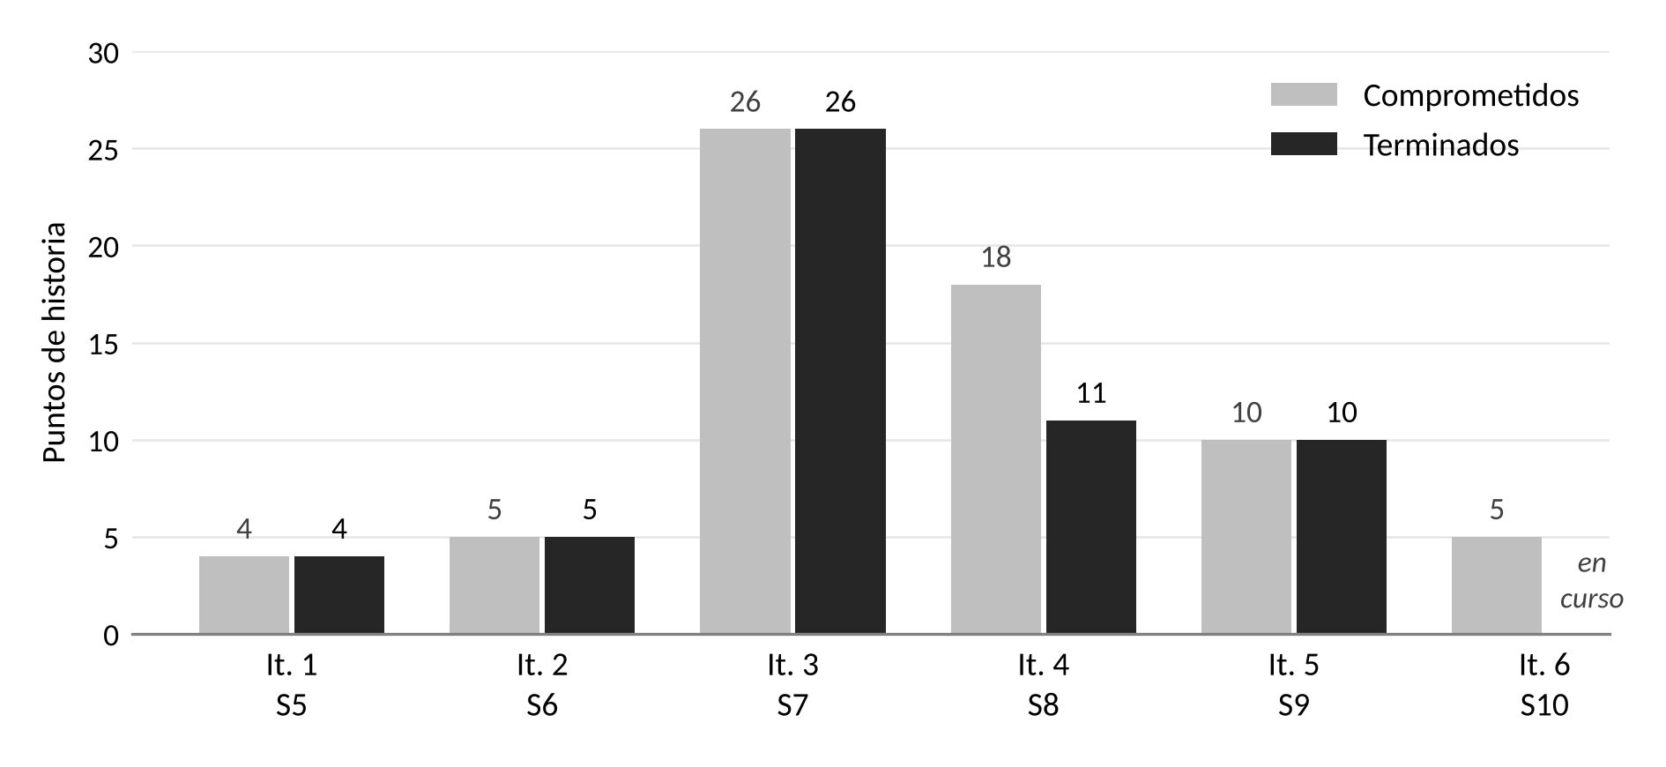
Figura 1. Puntos de historia comprometidos y terminados por iteración. Fuente: Plan de entregas y planes de iteración, versión 1.7.
Se terminaron 56 de los 91 puntos de historia, equivalentes al 61,5 %, y 16 de las 24 historias del Product Backlog. Los 35 puntos restantes, incluida la historia en curso, se distribuyen en las cinco iteraciones que quedan, con un promedio de 7 puntos por iteración, inferior a la velocidad de las dos últimas iteraciones cerradas, de 11 y 10 puntos. Por ello, el plan se considera alcanzable.

5.2 Factores facilitadores
Documentación técnica de la empresa. El contrato de la API, el modelo de datos y la especificación de la consola de administración redujeron la incertidumbre sobre qué construir.
Despliegue continuo con vistas previas. Cada cambio se verifica en un entorno desplegado antes de integrarse, lo que detecta errores antes de que lleguen a producción.
Comunicación por decisiones propuestas. Plantear a la contraparte decisiones concretas, en lugar de preguntas abiertas, permitió obtener confirmaciones en un solo intercambio.
Entorno reproducible. Desde la iteración 5, el proyecto se ejecuta en los equipos de los tres integrantes y se levanta con contenedores siguiendo solo la documentación del repositorio.
Agentes de inteligencia artificial bajo reglas del proyecto. Aceleraron la producción de código y de documentación, siempre con la revisión de un integrante.
Retroalimentación docente oportuna. La revisión de la Fase 1 reorientó la documentación hacia los artefactos de la metodología antes de avanzar en el desarrollo.

5.3 Dificultades
Tecnología desconocida. Ningún integrante tenía experiencia previa en Dart ni en Flutter, lo que redujo la velocidad de las primeras iteraciones.
Cambios de tecnología definidos por la empresa. La decisión de migrar el backend de Node.js a FastAPI y de adoptar Firebase Authentication, informada en la semana 7, ocupó gran parte de la iteración 3.
Contradicciones entre documentos de la empresa. El modelo de datos y la especificación de la consola diferían en colecciones compartidas, lo que obligó a realinear el modelo.
Compromiso por sobre la capacidad. En la iteración 4 se comprometieron 18 puntos y se terminaron 11, porque la referencia de velocidad de la iteración 3 incluía trabajo no planificado.
Restricciones de la plataforma de despliegue. El plan gratuito de Vercel no publica cambios de personas ajenas al equipo propietario del proyecto, lo que bloqueó despliegues de la API, y la instalación de los contenedores exigió habilitar la virtualización en uno de los equipos.
Distribución del trabajo. El trabajo se concentró en un integrante y en fines de semana, y algunas tareas de prueba asignadas al encargado de pruebas las realizó el programador.
Coordinación con otros equipos y con la empresa. El módulo comparte datos con otros cinco equipos, la contraparte no participa del trabajo diario y el banco real de preguntas requiere una clasificación que depende de la empresa.

5.4 Ajustes realizados
Objetivos, roles y artefactos. Por retroalimentación docente, los objetivos se redactaron como meta y resultados verificables, el encargado de seguimiento asumió las pruebas de aceptación y se incorporaron los artefactos de XP. La priorización pasó a basarse en el valor para el cliente.
Tecnología y modelo de datos. El backend se migró a FastAPI y la autenticación propia se reemplazó por Firebase Authentication, sin verificación por SMS. Ante diferencias entre documentos de la empresa, se adoptó el criterio de la contraparte de priorizar la compatibilidad con la consola de administración, lo que modificó colecciones y campos del modelo.
Alcance. El servicio GET /me, necesario para la aplicación, se sumó a los trece servicios del contrato, con lo que el módulo pasó a tener catorce. La historia de registro de usuarios se retiró, porque el registro y el restablecimiento de contraseña los resuelve Firebase Authentication. La cuota base se adelantó de la iteración 7 a la 4, porque el registro de la respuesta depende de ella.
Compromisos según la velocidad real. Tras la iteración 4, el equipo acordó comprometer solo lo que puede terminar en la semana. Las historias pendientes se trasladaron a la iteración 5, que terminó sus 10 puntos comprometidos. Los contenedores Docker, planificados para la iteración 7, se terminaron en la iteración 5 y pasaron a la entrega 2.
Despliegue y verificación. El bloqueo de la plataforma de despliegue se resolvió integrando los cambios mediante un commit de fusión desde la cuenta del programador backend. Además, la aceptación incorporó la verificación en un navegador real de la recarga y del retorno de cada pantalla nueva.
Hito 1 de la empresa. La demostración del producto mínimo viable se reprogramó dos veces de común acuerdo con la jefa de proyecto, y finalmente el producto se entregó a la contraparte para que lo probara el 13 de octubre.
Definiciones confirmadas el 15 de octubre. La contraparte confirmó que una habilidad se considera dominada con un 90 % de aciertos y al menos diez respuestas; que una pregunta pendiente de un día anterior reinicia su tiempo y que el tiempo registrado tiene un tope de cinco minutos; y que los errores de método no permitido y de solicitud demasiado grande responden con el código VALIDATION_ERROR. Estas definiciones se incorporaron a la iteración 6. La necesidad de que los grupos y la comunidad accedan a preguntas compartidas se registró como una tarea por planificar.

6. Evidencias
Las evidencias del proyecto se agrupan en documentación, programación, almacenamiento de datos y pruebas. Todas se encuentran versionadas en el repositorio del proyecto o en la carpeta de documentación del equipo, y las evidencias académicas se publican en el repositorio de la asignatura.

6.1 Documentación
La documentación se mantiene versionada y se actualiza al cierre de cada iteración. Los documentos vigentes al 15 de octubre de 2026 son los siguientes:
Documento | Versión | Contenido
Product Backlog | 2.7 | Épicas, historias y tareas del producto, con su estado y su resumen por iteración
Plan de entregas y planes de iteración | 1.7 | Tres entregas funcionales y el plan de cada iteración
Estructura de desglose del trabajo | 3.3 | 55 paquetes de trabajo con su diccionario
Carta Gantt | 2.2 | Cronograma con hitos de la asignatura y de la empresa
Registro de interesados | 1.4 | Interesados, roles y estrategia de gestión
Product Vision Statement | 1.4 | Visión del producto y trazabilidad con el backlog
Enunciado de alcance preliminar | 1.2 | Entregables, exclusiones y criterios de aceptación
Criterios de terminado | 1.0 | Condiciones para dar por terminada una historia
Requisitos no funcionales | 1.0 | Requisitos de calidad con su forma de verificación
Reflexiones de cierre de iteración | 1.2 | Resultado y ajustes de las iteraciones 1 a 5
Plan de pruebas | 1.3 | Estrategia, niveles, resultados y pruebas planificadas
Registros de prueba de aceptación | 1.1 · 1.0 · 1.0 | Entrega funcional 1 e iteraciones 4 y 5: procedimiento, resultados, hallazgos y evidencias
Modelo de datos | 1.1 | Diagrama físico, colecciones, campos, índices y reglas de integridad
Diagramas UML y tarjetas CRC | 1.2 | Casos de uso, clases, secuencia, componentes y responsabilidades
Innovación | 1.1 | Problema, propuesta diferenciadora y valor
Guía del estado de la aplicación | 1.0 | Acceso, pantallas, servicios y limitaciones conocidas
Bitácora de decisiones y diccionario de datos | Repositorio | Decisiones de diseño y modelo de datos del módulo

6.2 Programación
El módulo se compone de una aplicación Flutter, que opera en dispositivos móviles y en navegador web, y de un backend en Python con FastAPI, que sigue las convenciones del backend de administración de la empresa. La aplicación se organiza en capas: presentación, proveedores de estado, repositorios, almacenamiento local y cliente HTTP, que adjunta el token de sesión de Firebase en cada petición. El backend valida ese token, aplica las reglas de negocio y accede a Firestore. La aplicación y la API se publican en Vercel desde la rama principal revisada, y el backend se levanta localmente con Docker Compose junto con el emulador de Firestore.
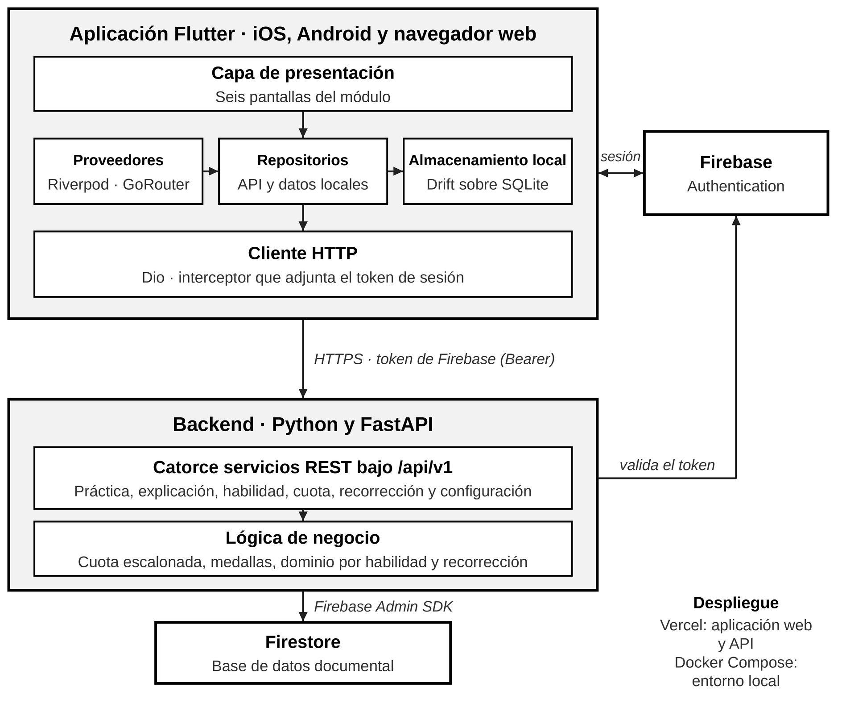
Figura 2. Arquitectura del módulo. Elaborada por el equipo.
De los catorce servicios del módulo, ocho se encuentran en producción, uno está en desarrollo en la iteración 6 y cinco están planificados para las iteraciones 7 a 9:
Servicio | Historia | Estado al 15/10/2026
GET /practice/next · siguiente pregunta | HU-01 | En producción
GET /questions/{id} · pregunta pendiente o respondida | HU-01 | En producción
POST /questions/{id}/answer · registro de la respuesta | HU-03 | En producción
GET /tests · catálogo de pruebas | HU-11 | En producción
GET /me/preferences · preferencias | HU-12 | En producción
PUT /me/preferences · actualizar preferencias | HU-12 | En producción
GET /me · perfil del alumno (ajuste de alcance) | HT-07 | En producción
GET /questions/{id}/explanation · explicación detallada | HU-05 | En producción
GET /questions/{id}/skill · habilidad evaluada | HU-06 | En desarrollo (iteración 6)
GET /me/quota · cuota diaria | HU-07 | Iteración 7
POST /me/quota/unlock · desbloqueo de cuota | HU-08 | Iteración 7
POST /corrections · solicitud de recorrección | HU-09 | Iteración 8
GET /corrections · estado de las recorrecciones | HU-10 | Iteración 8
GET /me/progress · progreso por prueba | HU-13 | Iteración 9

En cuanto a las pantallas, Pregunta, Resultado y Explicación detallada están implementadas y aceptadas en producción. La pantalla Habilidad se desarrolla en la iteración 6. Las pantallas de desbloqueo de cuota y de recorrección ya se muestran en la aplicación, pero su funcionamiento depende de los servicios planificados para las iteraciones 7 y 8.
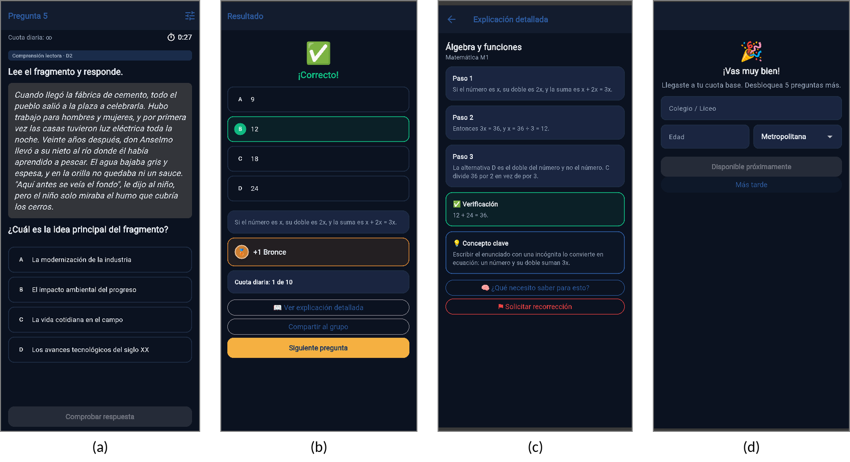
Figura 3. Pantallas de la aplicación en producción: (a) Pregunta, (b) Resultado, (c) Explicación detallada y (d) cuota base alcanzada. Fuente: registro de la prueba de aceptación T-39.

6.3 Almacenamiento de datos
La persistencia se resuelve en Firestore, una base de datos documental que no impone esquemas ni claves foráneas, por lo que la estructura y las relaciones del modelo las garantiza el backend. El modelo consta de ocho colecciones, alumnos, preguntas, pruebas, habilidades, recorrecciones, movimientos de medallas, planes y funcionalidades, y de tres subcolecciones de cada alumno: sus respuestas, su dominio por habilidad y su estado de práctica. Donde la especificación de la consola de administración define una colección o un campo, se adopta tal cual, de modo que ambos sistemas operan sobre los mismos datos.
El diseño incorpora decisiones orientadas a la escalabilidad. Las consultas frecuentes se apoyan en cinco índices compuestos, y el percentil de cohorte se calcula a partir de un histograma de tiempos almacenado en cada pregunta, que se actualiza con cada respuesta, sin consultas de agregación. Las reglas de seguridad niegan toda lectura y escritura desde el cliente, de modo que la aplicación accede a los datos solo a través de la API; una lectura anónima de la base de datos es rechazada con el código 403. En el dispositivo, una base de datos SQLite administrada con Drift guarda las preguntas descargadas sin su alternativa correcta, que solo se completa después de responder.
Para las demostraciones se utiliza un banco de preguntas elaborado por el equipo, con 41 preguntas de cuatro y de cinco alternativas, que se carga solo desde la rama principal revisada; el banco real de la empresa es confidencial y no se versiona. El diagrama físico del modelo y el diagrama de clases del dominio se presentan en el Anexo A.

6.4 Pruebas y calidad
Al cierre de la iteración 5, el backend contaba con 96 pruebas unitarias aprobadas, ejecutadas contra el emulador de Firestore, y la aplicación con 142. El analizador estático no reporta errores ni advertencias, y la prueba de integridad verifica que ninguna ruta entregue la alternativa correcta ni la explicación antes de responder.
Las pruebas de aceptación las diseña y ejecuta el encargado de pruebas en el entorno de producción, con un registro de cada paso y su evidencia. La aceptación de la entrega funcional 1, del 29 de septiembre, aprobó ocho de ocho pasos y registró siete hallazgos. La de la iteración 4, del 5 de octubre, aprobó nueve de once pasos, con una falla en la recarga de la versión web y un paso no observado. La de la iteración 5, del 10 de octubre, aprobó catorce de dieciséis pasos, sin fallas y con dos observaciones sobre la recarga y el retorno a la pantalla Resultado. Cada hallazgo se registra con su severidad y su responsable, y se convierte en una tarea del Product Backlog: la falla de recarga de la iteración 4 se corrigió y se verificó en la iteración 5, y los hallazgos de la iteración 5 se corrigen en la iteración 6, cuya aceptación se ejecuta al cierre.

6.5 Repositorios y aporte de cada integrante
El código se versiona en un repositorio privado de la empresa, conforme al acuerdo de confidencialidad, en el que cada cambio ingresa por una solicitud de incorporación con su autor y su revisor, lo que permite identificar el aporte de cada integrante. El repositorio académico de la asignatura reúne las evidencias por fase, separadas en evidencias individuales, grupales y del proyecto, y cada integrante publica las evidencias que elaboró con su propia cuenta. Ninguno de los dos repositorios contiene credenciales ni datos reales de usuarios.

7. Competencias del perfil de egreso
El proyecto pone en práctica las cuatro competencias declaradas. Para cada una se describe cómo se utilizó y qué evidencia lo respalda.

7.1 Realizar pruebas de certificación de productos y procesos
La competencia se utilizó para diseñar la validación del producto antes de construirlo y para aplicarla en cada entrega. El plan de pruebas define los niveles, los entornos y los criterios de entrada y de salida, y cada prueba de aceptación se diseña a partir de los criterios de las historias y de las reglas de negocio de la empresa. Las pruebas se aplicaron en producción en tres oportunidades, con registro y evidencia de cada paso, y sus resultados generaron mejoras concretas: los hallazgos se convirtieron en tareas que se corrigieron en las iteraciones siguientes y se verificaron nuevamente, como la conservación de la pantalla al recargar. La validación del proceso se refleja en los criterios de terminado, que exigen pruebas aprobadas, revisión por otro integrante y ausencia de credenciales antes de dar por terminada una historia.

7.2 Gestionar proyectos informáticos
La competencia se utilizó para planificar y controlar el proyecto ofreciendo alternativas a la organización. La planificación se expresa en el Product Backlog, el plan de entregas, la estructura de desglose del trabajo y la carta Gantt. El control se realiza con la velocidad de cada iteración, las reflexiones de cierre y la actualización de los documentos, lo que permitió detectar el exceso de compromiso de la iteración 4 y corregirlo en la iteración 5. Ante definiciones pendientes, el equipo presentó a la contraparte alternativas en forma de decisiones propuestas, que la empresa confirmó o corrigió, y ante cambios de agenda se reprogramaron los hitos de común acuerdo.

7.3 Construir modelos de datos
La competencia se utilizó para diseñar un modelo de datos compatible con la consola de administración de la empresa y escalable en el tiempo. El diseño se documentó en un diagrama físico, con colecciones, campos, relaciones e índices, y su implementación incluye las reglas de seguridad, los índices compuestos, la carga del banco de demostración y la verificación con el emulador de Firestore. Decisiones como el histograma de tiempos por pregunta, que evita consultas de agregación, y el registro de las respuestas como subcolección de cada alumno, que acota las consultas a los datos de ese alumno, sostienen el rendimiento a medida que crece el volumen de datos.

7.4 Desarrollar una solución de software
La competencia se utilizó para construir, integrar e implantar el módulo con técnicas que sistematizan el desarrollo y el mantenimiento. La construcción se apoya en el desarrollo guiado por pruebas y en la revisión de cada cambio; la integración, en un contrato de comunicación común entre la aplicación y el backend, con una estructura de respuesta y un catálogo de errores únicos; y la implantación, en el despliegue continuo en Vercel y en los contenedores Docker, que permiten levantar el proyecto de forma reproducible siguiendo solo su documentación.

8. Intereses y proyecciones profesionales
Cada integrante describe el aporte del proyecto al desarrollo de sus intereses profesionales y sus proyecciones laborales.

Martin Espinoza Morales

Jeremías Danilo Fernández Millacura

Sebastián Acevedo Araya

9. Conclusiones

9.1 Conclusión del equipo
Al 15 de octubre de 2026, el proyecto avanza conforme a la planificación ajustada. El ciclo central de práctica, recibir una pregunta, responderla y comprender el resultado, está implementado y aceptado en producción, y el módulo cumple desde la primera entrega su regla principal: no exponer la alternativa correcta antes de responder. La metodología permitió absorber los cambios definidos por la empresa sin perder entregas, porque se aplicaron antes de construir los servicios que afectaban, y el registro de la velocidad permitió corregir el exceso de compromiso de la iteración 4. El principal desafío para las iteraciones restantes es completar el acceso al contenido, las recorrecciones y la práctica sin conexión manteniendo el ritmo de las últimas iteraciones, equilibrar la distribución del trabajo entre los integrantes y cerrar la documentación técnica que la empresa requiere para el hito 3.

9.2 Conclusiones y reflexiones individuales

Martin Espinoza Morales

Jeremías Danilo Fernández Millacura

Sebastián Acevedo Araya

Declaración de uso de inteligencia artificial
Se utilizó Claude (Anthropic, 2026) como apoyo en la redacción y estructuración de este informe, a partir de la información del proyecto aportada por el equipo. El contenido fue revisado y validado por los integrantes antes de su entrega.

Referencias
Anthropic. (2026). Claude [Modelo de lenguaje de gran escala]. Recuperado de https://claude.ai
Beck, K., y Andres, C. (2004). Extreme programming explained: Embrace change (2a ed.). Boston, MA: Addison-Wesley.
Beck, K., Beedle, M., van Bennekum, A., Cockburn, A., Cunningham, W., Fowler, M., . . . Thomas, D. (2001). Manifiesto por el desarrollo ágil de software. Recuperado de https://agilemanifesto.org/iso/es/manifesto.html
Beck, K., y Cunningham, W. (1989). A laboratory for teaching object-oriented thinking. ACM SIGPLAN Notices, 24(10), 1-6.
Ministerio de Educación. (2025, 1 de diciembre). Comienza histórica aplicación de la PAES Regular con cifra récord de personas inscritas. Recuperado de https://www.mineduc.cl/?p=42047
Schwaber, K., y Sutherland, J. (2020). La Guía de Scrum: La guía definitiva de Scrum, las reglas del juego. Recuperado de https://scrumguides.org

Anexo A. Evidencias complementarias
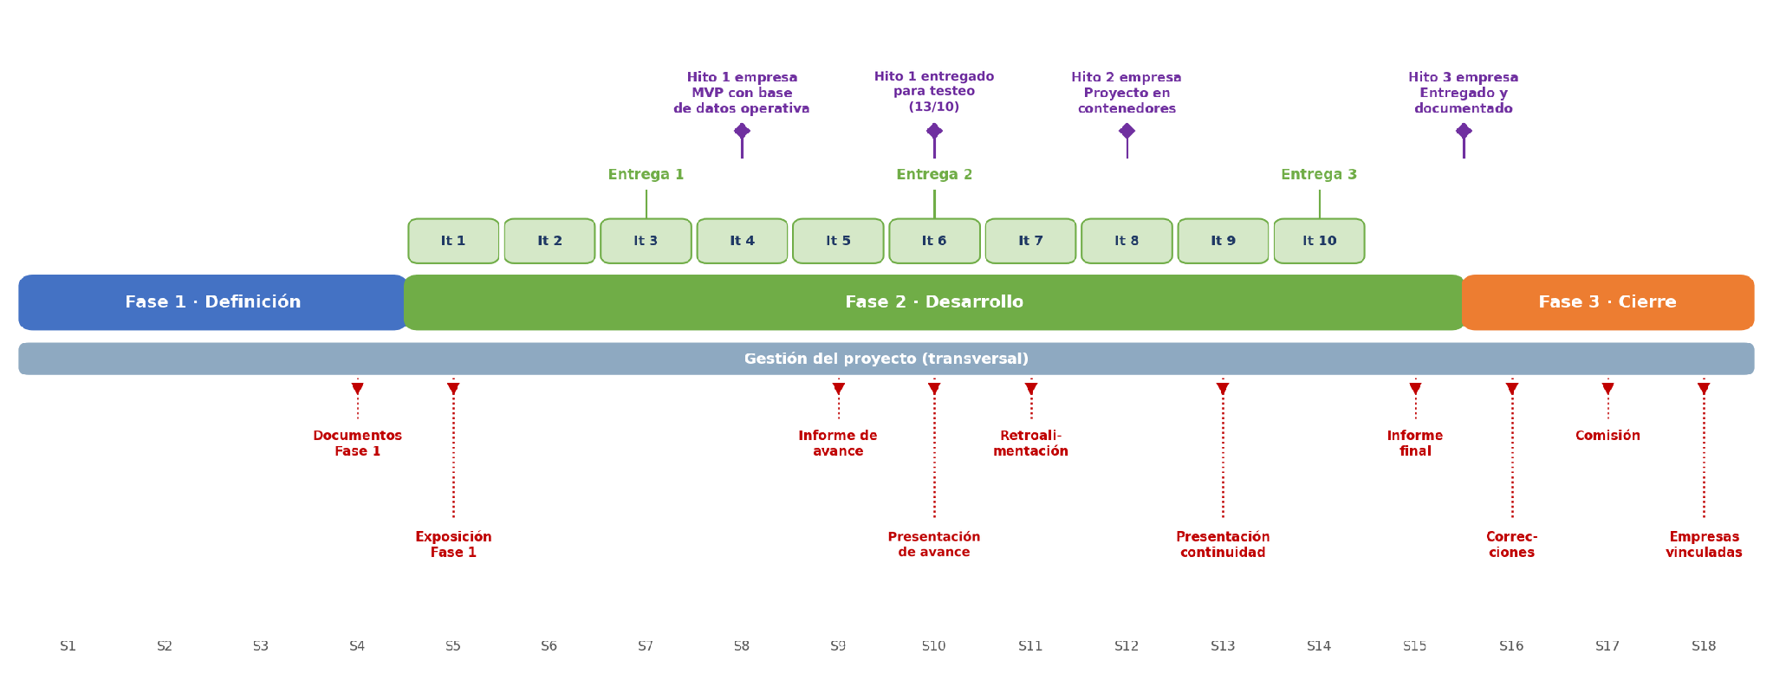
Figura A1. Carta Gantt resumida del proyecto. Fuente: Carta Gantt, versión 2.2.
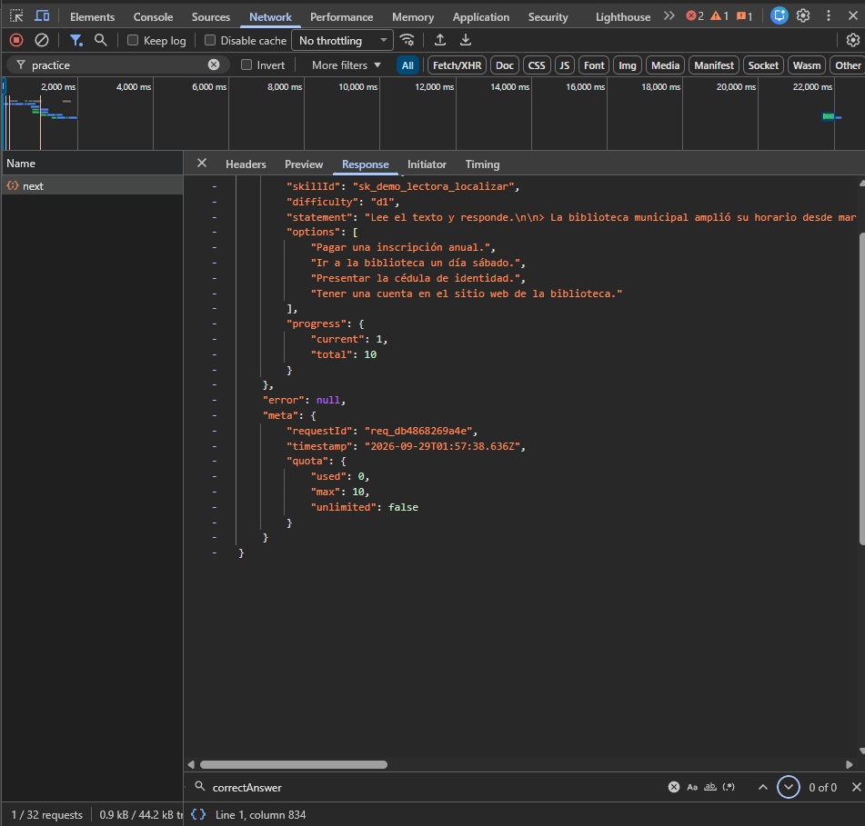
Figura A2. Respuesta del servicio GET /practice/next en producción: la búsqueda de correctAnswer no arroja coincidencias. Fuente: registro de la prueba de aceptación de la entrega funcional 1.

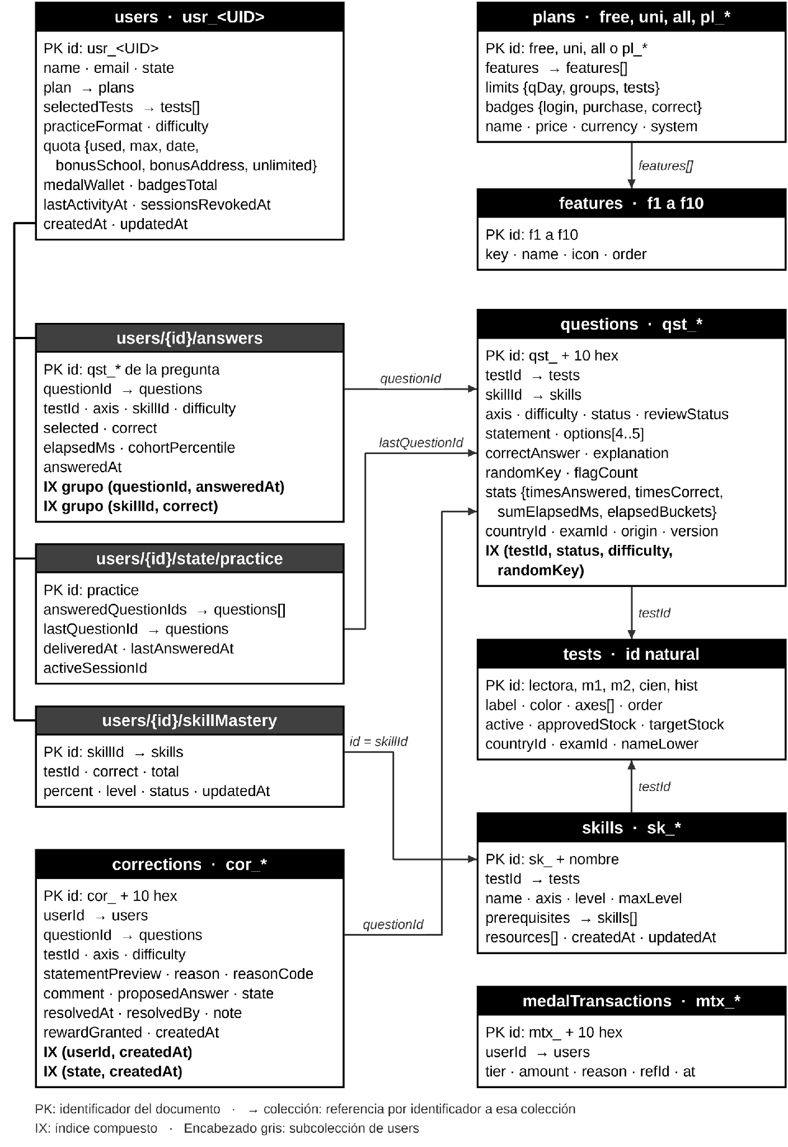
Figura A3. Diagrama del modelo físico de datos. Fuente: Modelo de datos, versión 1.1.

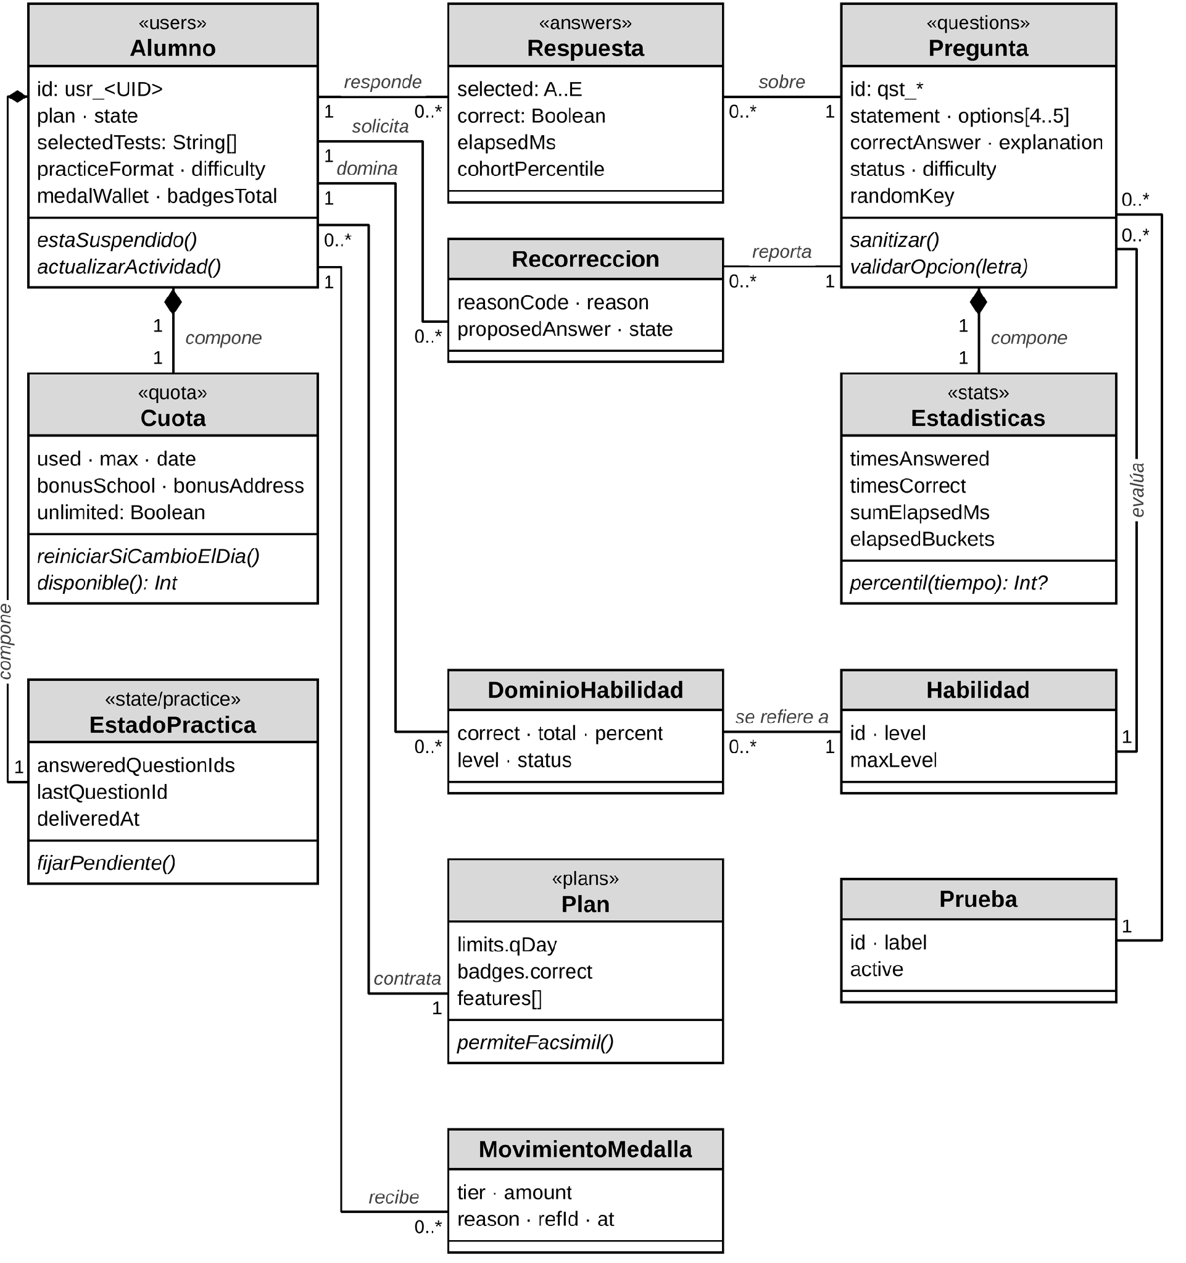
Figura A4. Diagrama de clases del dominio. Fuente: Diagramas UML y tarjetas CRC, versión 1.2.

